Jean Jaurès
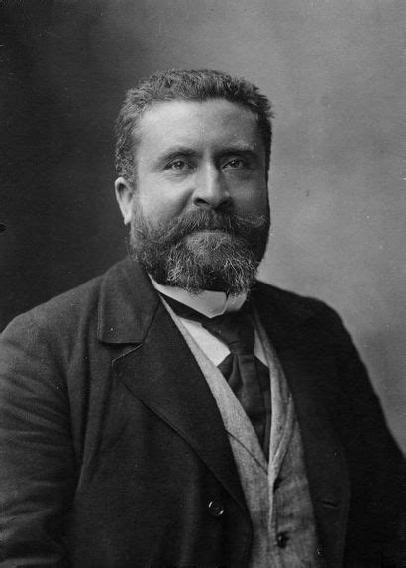
Né à Castres dans une famille bourgeoise, Jean Jaurès se destine d’abord à l’enseignement après des études brillantes à l’École normale supérieure. Agrégé de philosophie, il enseigne à Albi puis à Toulouse, avant de se tourner vers le journalisme et la politique. Élu député en 1885, il devient rapidement l’une des voix les plus influentes du socialisme français, fondant en 1905 le journal L’Humanité et participant à la création de la Section française de l’Internationale ouvrière (SFIO).
Jaurès est assassiné le 31 juillet 1914, à la veille de la Première Guerre mondiale, alors qu’il tentait de mobiliser les travailleurs contre la guerre. Son assassinat marque la fin prématurée d’une vie entièrement consacrée à la justice sociale, à la paix et à la défense des valeurs républicaines.
Pour Jaurès, laïcité et démocratie sont « deux termes identiques ». Il défend l’idée que la démocratie ne peut pleinement s’épanouir que si elle garantit l’égalité des droits et la liberté de conscience pour tous, sans distinction de croyance ou de religion. La laïcité n’est pas, pour lui, une arme contre la religion, mais un principe d’émancipation : elle permet à chaque citoyen de croire ou de ne pas croire, sans que cela n’affecte ses droits civiques ou sa place dans la société.
Jaurès joue un rôle clé dans l’adoption de la loi de 1905 sur la séparation des Églises et de l’État. Bien qu’il ne soit pas le rapporteur principal (ce rôle revient à Aristide Briand), il intervient de manière décisive pour rassembler les républicains et les socialistes autour d’un texte équilibré, évitant ainsi une rupture violente avec les catholiques. Il défend une laïcité inclusive, qui ne cherche pas à éradiquer la religion, mais à lui assigner une place dans la sphère privée, tout en garantissant la neutralité de l’État et la liberté de culte.
Dans son célèbre discours de Castres en 1904, il affirme : « La démocratie a le devoir d’éduquer l’enfance ; et l’enfance a le droit d’être éduquée selon les principes mêmes qui assureront plus tard la liberté de l’homme. » Pour Jaurès, l’école laïque est le creuset de la citoyenneté et de l’égalité. Il s’oppose fermement à toute ingérence religieuse dans l’enseignement public, car cela remettrait en cause l’égalité des droits et la liberté de conscience.
Jaurès ne sépare jamais laïcité et justice sociale. Pour lui, la laïcité est un outil au service de l’émancipation des travailleurs et de la réduction des inégalités. Il voit dans l’école laïque un levier essentiel pour former des citoyens éclairés, capables de participer activement à la vie démocratique et de lutter contre les oppressions sociales.
Il défend aussi le droit des enseignants à se syndiquer et à promouvoir une pédagogie innovante, car l’école doit être un lieu de progrès et de liberté, et non un instrument de domination ou de dogmatisme. « Laïcité de l’enseignement et progrès social sont deux formules indivisibles », déclare-t-il en 1910, résumant ainsi sa conviction que la laïcité est inséparable de la quête d’une société plus juste.
Jean Jaurès a marqué l’histoire de la laïcité et de la démocratie en France par son engagement infatigable pour une République sociale, laïque et démocratique. Son combat pour l’école publique, la séparation des Églises et de l’État, et la justice sociale reste une référence pour tous ceux qui croient en une société plus juste et plus libre. « La démocratie, c’est l’égalité des droits », résumait-il : une phrase qui résonne encore comme un idéal à atteindre.
sources : laicite.be, jaures.eu, lpc.fr
Margot BELLIN

